Geachte voorzitter,
Hierbij ontvangt u de zevende voortgangsbrief over het programma Luchtruimherziening. Conform onze toezegging aan uw Kamer wordt u twee keer per jaar over de voortgang van het programma geïnformeerd (zie ook Kamerstuk 31 936, nrs. 511, 551, 647 en 720). Deze brief gaat in op de verrichte werkzaamheden in de eerste helft van 2021 en geeft een vooruitblik op de werkzaamheden voor de tweede helft van 2021.

Het kabinet werkt aan een nieuwe, toekomstbestendige en adaptieve indeling van het Nederlandse luchtruim. Veiligheid staat daarbij voorop. Het programma Luchtruimherziening is gericht op het bereiken van drie samenhangende doelen: efficiënter gebruik en beheer van het luchtruim voor alle luchtruimgebruikers, verduurzaming van het luchtruim en verruiming van de civiele capaciteit en militaire missie effectiviteit. Ten aanzien van de militaire missie effectiviteit staat uitvoering van grondwettelijke taken in het kader van de nationale veiligheid en internationale verantwoordelijkheden van de krijgsmacht centraal. Om de drie samenhangende doelen te realiseren werken de ministeries van Infrastructuur en Waterstaat en Defensie nauw samen met de luchtverkeersleidingsorganisaties binnen Nederland: Luchtverkeersleiding Nederland (LVNL), het Commando Luchtstrijdkrachten (CLSK) en Eurocontrol Maastricht Upper Area Control (MUAC).

Stand van zaken programma Luchtruimherziening
Het programma werkt fasegewijs aan het ontwerp en de implementatie van een nieuw luchtruim, geïnspireerd op de MIRT-systematiek. Deze fasering is vastgelegd in de Startbeslissing van april 2019.

Kern van de systematiek is dat besluitvorming stapsgewijs plaatsvindt: eerst breed kijken en belangen en wensen ophalen, daarna verschillende varianten uitwerken om vervolgen toe te werken naar één oplossing. De onderzoeksfase werd in het voorjaar van 2019 afgerond met de Startbeslissing. Deze markeerde de start van de Verkenningsfase, waarin het programma zich nu bevindt. Als eerste stap in de Verkenningsfase is de Notitie Reikwijdte en Detailniveau, behorende bij de ontwerp-Voorkeursbeslissing en het plan-MER, opgeleverd en ter inzage gelegd. In 2020 is vervolgens de ontwerp-Voorkeursbeslissing voorbereid en de milieueffectrapportage opgesteld.

Op 13 januari jl. hebben wij u per brief geïnformeerd over de ontwerp-Voorkeursbeslissing voor het toekomstig luchtruim, het onderliggende plan-MER en de passende beoordeling op hoofdlijnen. De ontwerp-Voorkeursbeslissing heeft vervolgens zes weken ter inzage gelegen. Het advies van de commissie voor de m.e.r. op het plan-MER en de passende beoordeling op hoofdlijnen heeft u per brief op 21 april jl. ontvangen.

Het komend half jaar wordt doorgewerkt aan de Reactienota waarin wordt gereageerd op de ingediende zienswijzen en het advies van de Commissie voor de m.e.r. op het plan-MER en de passende beoordeling op hoofdlijnen. Tevens zal worden bezien op welke onderdelen de genoemde documenten worden aangepast.
Gelet op de ingediende zienswijzen en het advies van de commissie voor de m.e.r. zal het opstellen van de Reactienota en de Voorkeursbeslissing meer tijd kosten en rond de jaarwisseling worden afgerond. De definitieve Voorkeursbeslissing, waarmee de planuitwerkingsfase kan starten, zal in ieder geval door het nieuwe kabinet worden genomen.

In eerdere voortgangsbrieven is gemeld dat de luchtruimherziening niet gezien moet worden als een programma dat in één grote stap zal worden uitgevoerd; het gaat om een adaptief programma met meerdere onderdelen en gefaseerde resultaten. In de Startbeslissing werden daarom al drie sporen onderscheiden. De stand van zaken op deze sporen wordt hieronder kort toegelicht.

Spoor 1
In de Startbeslissing van het programma Luchtruimherziening van april 2019 en de Luchtvaartnota van november 2020 is gemeld dat spoor 1 van het programma plaats vindt binnen de huidige luchtruimstructuur en gericht is op het zoveel mogelijk wegnemen van belemmeringen om ongehinderd door te klimmen op de aansluitroutes van Lelystad Airport. Tevens is in de Startbeslissing de ontwerpopgave opgenomen om voor het deel van het luchtruim waarin de zuidelijke uit- en aanvliegrichting liggen (de zogeheten Sector 3) aanpassingen ontwikkeld worden die het mogelijk maken om de daling later in te zetten zodat ook op de aansluitroute uit het zuiden een continu dalend profiel wordt gerealiseerd. In de overige sectoren was dit al mogelijk.
In de vorige voortgangsrapportages bent u geïnformeerd over de ontwikkeling van spoor 1. Daarin is onder meer gemeld dat versnelling heeft plaatsgevonden waardoor de realisatie van het zoveel mogelijk ongehinderd doorklimmen gelijktijdig met de voorziene opening van Lelystad Airport kan plaatsvinden.
Uitkomsten ontwerpproces
In het ontwerpproces zijn, zoals gemeld in de Startbeslissing, bestaande uitgangspunten aangepast:

- Het strikte uitgangspunt om altijd voorrang te geven aan Schiphol-verkeer is losgelaten. De luchtverkeersleiders kunnen in de toekomstige situatie het Lelystad- en het Schiphol-verkeer in hetzelfde luchtruim afhandelen. Op basis van het actuele aanbod aan verkeer (aantal, soort vliegtuig en bestemming/herkomst) en de weersomstandigheden, handelt de luchtverkeersleider het verkeer af door koers-, hoogte- en snelheidsinstructies te geven. Hierbij staat op elk moment een veilige en efficiënte afhandeling van het totale verkeersaanbod voorop.
- Het luchtruim dat geactiveerd kan worden als militair oefengebied (de zogeheten TRA12) is standaard beschikbaar gesteld voor afhandeling van Lelystad-verkeer. Alleen op de momenten dat het binnen dit luchtruim gelegen oefengebied nodig is voor militair gebruik maakt het Lelystad-verkeer hiervoor plaats.

Met deze aangepaste uitgangspunten is het mogelijk gebleken om richting alle vijf luchtruimsectoren ongehinderd doorklimmen mogelijk te maken. In de bijlage van deze brief zijn de tabel met de gerealiseerde verbeteringen van de vertrekroutes en de overzichtskaart van de routes in de betreffende luchtruimsectoren opgenomen.

Uitkomsten ontwerpproces hoger naderen vanuit het zuiden
Voor het hoger naderen op de zuidelijke aanvliegroute (sector 3) is de hiervoor genoemde ontwerpopgave deels gelukt. Net als voor vertrekkend verkeer vanaf luchthaven Lelystad naar het zuiden, komt voor naderend verkeer hetzelfde stuk luchtruim dat primair is ingericht voor militair gebruik (TMA-D en TRA12) standaard beschikbaar. De horizontale routedelen op 9.000 en 10.000 voet (circa 2.700 en 3.000 meter) tussen Gorinchem en Apeldoorn vervallen hiermee als standaard. Verder richting de luchthaven Lelystad (vanaf Lemelerveld) is het niet mogelijk gebleken hoger te vliegen, zonder consequenties voor de capaciteit in het luchtruim of de vliegveiligheid. Dit deel van de route (ca. 30 km) zal dus op de oorspronkelijke hoogte van 6.000 voet (circa 1.800 meter) gevlogen worden. Dit heeft geen effect op de in 2018 reeds doorgevoerde verbetering rondom Zwolle-Stadshagen, om bij gelijktijdig naderend en vertrekkend verkeer het naderende verkeer op minimaal 5000 voet af te handelen. Zie ook de bijlage voor een visuele weergave van de routes.
Vervolg
Om de versnelde planning vast te houden, zal deze zomer alle veiligheidsdocumentatie, die hoort bij wijzigingen van procedures en systemen door LVNL en CLSK zoals deze, aangeboden worden aan de onafhankelijke civiele en militaire toezichthouders Inspectie Leefomgeving & Transport (ILT) en de Militaire Luchtvaart Autoriteit (MLA). Over de reactie van de civiele en militaire toezichthouders op de veiligheidsdocumentatie en de afronding van spoor 1, wordt uw Kamer middels de volgende voortgangsbrief geïnformeerd. Tevens worden voorbereidingen getroffen om de luchtverkeersleiders te trainen op de nieuwe situatie.
De daadwerkelijke implementatie en het gebruik van de opgehoogde routes is uiteraard verbonden aan een politiek besluit over opening van de luchthaven Lelystad voor handelsverkeer door een nieuw kabinet. Zoals eerder aangegeven in deze brief worden op dit moment de zienswijzen die binnengekomen zijn op de ontwerp-Voorkeursbeslissing van het programma Luchtruimherziening verwerkt in een Reactienota en in de definitieve Voorkeursbeslissing. Daaraan worden ook nieuwe publieksvriendelijke routekaartjes van de veranderingen toegevoegd.

Spoor 2

Hoofdstructuur
Spoor 2 betreft het ontwerpen van een nieuwe hoofdstructuur die vanaf 2024 stapsgewijs wordt ingevoerd. De belangrijkste onderdelen zijn de herinrichting van het oosten en zuidoosten van het luchtruim om de ontsluiting van het handelsverkeer van en naar de Nederlandse luchthavens te verbeteren en daarmee samenhangend de uitbreiding van een bestaand militair oefengebied in het noorden van Nederland (met name voor de F-35). De contouren van deze nieuwe hoofdstructuur zijn in de ontwerp-Voorkeursbeslissing opgenomen.
Een belangrijk element hiervoor is flexibel gebruik van het luchtruim (Flexible Use of Airspace, FUA). Militair en civiel gebruik worden intensiever op elkaar afgestemd. Zaken zoals luchtruimafmetingen, vlieghoogten en de factor tijd (wie vliegt waar en wanneer) spelen daarbij een belangrijke rol. Onze departementen bereiden daartoe de verdere versterking van het strategisch luchtruimbeheer voor. Op dit niveau van luchtruimbeheer wordt het beleid en de bijbehorende strategische planning vastgesteld en uitgevoerd namens de Ministeries van IenW en Defensie.

De voortgangsbrief december 2020 kondigt een belangrijke binnenlandse stap uiterlijk in 2023 aan. Deze stap moet binnen de huidige luchtruimstructuur de militaire oefenmogelijkheden in het noorden op bepaalde momenten vergroten en tegelijkertijd in het zuidoosten de ontsluiting voor civiel verkeer naar Schiphol verbeteren. Aan de basis hiervan staat zoals hierboven aangegeven het flexibel gebruik van het luchtruim. U wordt op een later moment geïnformeerd over de wijze waarop het programma invulling zal geven aan deze stap.

Spoor 3
In spoor 3 staat de ontwikkeling van een nieuw operationeel concept voor de afhandeling van het civiele en militaire luchtverkeer in het Nederlandse luchtruim centraal. Het gaat om een stappenplan voor de periode 2023-2035, gericht op een adaptieve en innovatieve doorontwikkeling van verkeersleidingsconcepten en operationele vluchtuitvoering binnen de nieuwe hoofdstructuur van het Nederlandse luchtruim, in lijn met de Europese onderzoeksagenda in het kader van de Single European Sky (SESAR). Er zal een meerjarige transitie aanpak worden ontwikkeld die ziet op de stapsgewijze invoering. In de ontwerp-Voorkeursbeslissing is het voorkeursalternatief opgenomen dat de basis vormt voor deze ontwikkeling.

Internationale afstemming
De internationale inzet van het programma omvat de samenwerking met Duitsland vanwege de ambitie om een grensoverschrijdend oefengebied te realiseren met bijbehorende aanpassingen van de civiele routes in het noorden en zuiden/zuidoosten van het Nederlands luchtruim en in de aangrenzende delen van het Duitse luchtruim. Ook wordt samengewerkt met de Eurocontrol Network Manager en vindt afstemming plaats met de overige buurlanden over de inpassing van Nederlandse luchtruimwijzigingen in het Europese netwerk.

In de eerste helft van 2021 zijn de buurlanden in bilaterale ontmoetingen geïnformeerd over de ontwerp-Voorkeursbeslissing. Relaties met deze landen worden onderhouden op het niveau van de ministeries van Transport en Defensie en de luchtverkeersleidingorganisaties. In deze contacten worden ook wederzijds best practices uitgewisseld.
De partners in het Functional Airspace Block Europe Central (FABEC) zijn eveneens over het programma Luchtruimherziening geïnformeerd. Met FABEC-partner Zwitserland wordt de uitwisseling over de respectievelijke luchtruimherzieningsprogramma’s binnenkort voortgezet.

In de eerste helft van 2021 is de door het programma opgerichte International Resonance Group (IRG) online bijeengekomen om het programma onafhankelijk te adviseren over actuele ontwikkelingen. De benodigde voorbereidingen, aanpak en planning voor de volgende programmafase zijn hierin onder andere besproken, evenals de voortgang van de internationale samenwerking. Over het thema veiligheid is een verdiepende bijeenkomst georganiseerd. De adviezen van de IRG en resultaten van de bijeenkomst over veiligheid zijn mede bepalend voor de wijze waarop de planuitwerkingsfase zal worden vormgegeven.

Samenwerking met Duitsland
Over de samenwerking met Duitsland hebben wij uw Kamer geïnformeerd in onze brief van december 2020. Zoals aangegeven in deze brief wordt er samengewerkt door de Duitse en Nederlandse ministeries van Transport en van Defensie, de luchtverkeersleidingsorganisaties en de Duitse en Nederlandse luchtmacht werken samen aan een haalbaarheidsstudie voor een grensoverschrijdend militair oefengebied. Hierbij is ook de Eurocontrol Network Manager betrokken. Het streven is om de haalbaarheidsstudie in de tweede helft van 2022 af te ronden. De resultaten worden gebruikt in het nader uitwerken van het luchtruimontwerp van de hoofdstructuur. Over de resultaten van de haalbaarheidsstudie wordt u geïnformeerd in de voortgangsbrief van eind 2022.

Gateway Review
In de voortgangsbrief van december 2020 is de Gateway Review voor het programma luchtruimherziening aangekondigd in verband met de overgang naar de volgende fase van het programma.
In de Gateway Review stond de vraag centraal in hoeverre de gekozen uitgangspunten toereikend zijn om het plan van aanpak zoals beschreven in de ontwerp-Voorkeursbeslissing te laten slagen.

Uit de resultaten van het onderzoek blijkt dat het reviewteam veel waardering heeft voor de wijze van werken. Ondanks de complexe en weerbarstige opgave is in gezamenlijkheid met interne en externe partners toegewerkt naar de ontwerp-Voorkeursbeslissing. Het algemene beeld van het reviewteam is dat geslaagde implementatie waarschijnlijk lijkt. Wel doet het reviewteam een aantal aanbevelingen die de kansen op succes vergroten:
- Benader de luchtruimherziening vanuit een optimalisatie van het gebruik (rekening houdend met de gestelde eisen en randvoorwaarden) van het nationale luchtruim, opdat de nationale ambities en de ambities van alle belanghebbenden optimaal kunnen worden gerealiseerd.
- Gebruik de opgebouwde goede relaties en gezamenlijk bereikte resultaten als basis waarop kan worden verder gebouwd bij nog te maken belangenafwegingen, zodat gezamenlijk toegewerkt kan worden naar de optimale herziening van het Nederlandse luchtruim.
- Expliciteer de aanpak en werkwijzen om onderlinge afhankelijkheden met elkaar te managen en handel daarnaar opdat het gezamenlijk realiseren van de beoogde doelen invulling kan krijgen.
- Deel, nog intensiever dan reeds gedaan, informatie over (en betrek waar nodig) de medeoverheden bij het afwegingsproces opdat een gemeenschappelijk inzicht ontstaat in gemaakte keuzes en consequenties zodat een gezamenlijk verhaal tot stand komt dat als leidraad kan worden gebruikt voor het vervolgtraject en de communicatie.

Alle aanbevelingen zijn overgenomen en worden betrokken in de planuitwerkingsfase.
Participatie
Op 13 januari 2021 is de ontwerp-Voorkeursbeslissing aangeboden aan de Tweede kamer en openbaar gemaakt. In de daaropvolgende zes weken lag de ontwerp-Voorkeursbeslissing ter inzage en kon eenieder reageren met een zienswijze. In deze periode zijn er vele contacten geweest met relevante stakeholders (bestuurders, maatschappelijke organisaties en luchtruimgebruikers): zo zijn er voor iedereen toegankelijke informatiebijeenkomsten georganiseerd en hebben er bijeenkomsten plaatsgevonden met de Omgevingsraad Schiphol, enkele Provinciale Staten en Gedeputeerden. In verband met COVID-19 waren al deze bijeenkomsten online.

In totaal zijn er ruim 2100 zienswijzen ontvangen, waarvan 402 unieke zienswijzen. De zienswijzen komen uit heel Nederland met concentraties in gebieden rondom de verschillende luchthavens en de Veluwe. In de zienswijzen zijn vooral vragen gesteld over de kaders van het programma zoals de luchtvaartnota 2020-2050, de onderbouwing van de gemaakte keuzes, de uitkomsten van de milieueffectrapportage en Lelystad Airport. Zoals eerder aangegeven in deze brief zullen de ingediende zienswijzen van een reactie worden voorzien in de Reactienota.

In de contacten met de relevante stakeholders (bestuurders, maatschappelijke organisaties en luchtruimgebruikers) is, naast het informeren over de voortgang van het programma, aandacht besteed aan hoe deze stakeholders bij de volgende fase van het programma worden betrokken (zie aanbeveling 4 van de uitkomsten van de Gateway review). Zo is er met een zestal provincies ambtelijk overleg gevoerd over de wijze waarop de betrokkenheid van de provincies kan worden geïntensiveerd in de Planuitwerkingsfase. In juli krijgt dit in een vervolg in een overleg met alle provincies. De verdere uitwerking daarvan is ook onderdeel van de Voorkeursbeslissing.

Wij blijven u conform toezegging halfjaarlijks een voortgangsbrief sturen over de stand van zaken van het programma.

Hoogachtend,

DE MINISTER VAN INFRASTRUCTUUR EN WATERSTAAT,

drs. C. van Nieuwenhuizen Wijbenga

DE STAATSSECRETARIS VAN DEFENSIE,

drs. B. Visser

Bijlage 1: Lelystad routes in de luchtruimsectoren.

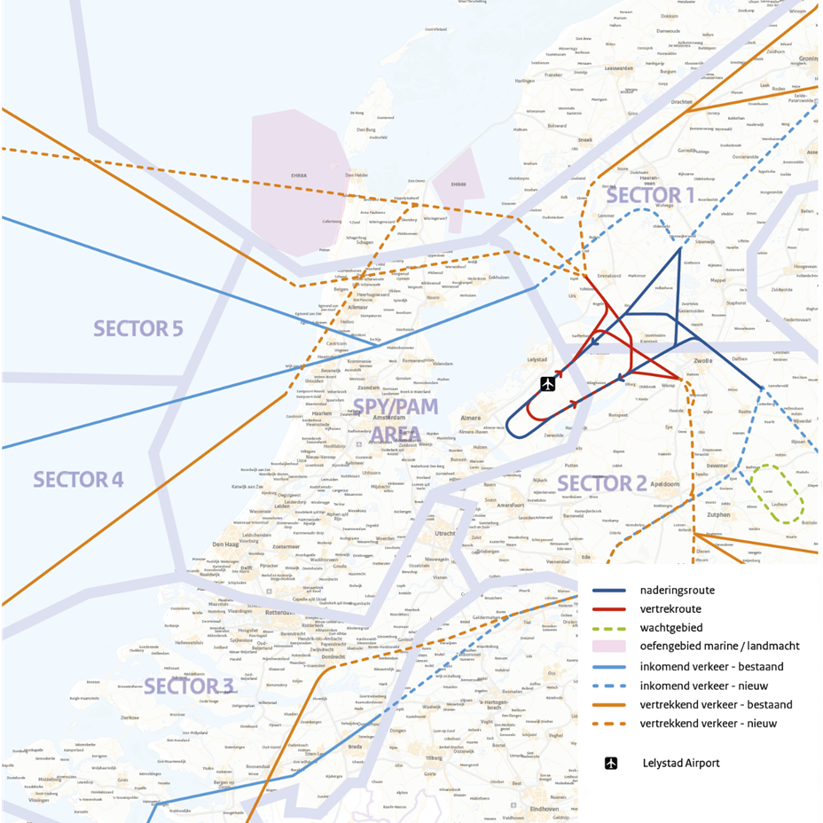

Sector | Verbetering
Noordoost (sector 1) | Op deze route, die vanaf Espel met een bocht om Lemmer loopt, zijn geen belemmeringen om ongehinderd door te klimmen, omdat het Lelystad-verkeer meeklimt met het Schiphol-verkeer.
Oost (sector 2) | Om een ongehinderde klim te faciliteren is een stuk luchtruim dat primair voor Schiphol-verkeer was ingericht, geschikt gemaakt voor gecombineerd gebruik door Lelystad- en Schiphol-verkeer. Hierdoor wordt buiten het B+-gebied na Wezep ongehinderd doorgeklommen tot de bestaande hoge internationale overdrachtshoogte op de Duitse grens. Het horizontale routedeel op 6.000 voet (circa 1.800 meter) aan de oostelijke kant van de Veluwe vervalt hiermee als standaardprocedure.
Zuid (sector 3) | Verkeer naar het zuiden maakt tot voorbij Apeldoorn gebruik van dezelfde route als naar het oosten. Dit verkeer klimt dus ook in het luchtruim dat geschikt gemaakt is voor gecombineerd gebruik door Lelystad- en Schiphol-verkeer. Verder richting het zuiden is een stuk luchtruim dat primair is ingericht voor militair gebruik (TMA-D en TRA12) tevens standaard beschikbaar gemaakt voor Lelystad-verkeer. De horizontale routedelen op 9.000 en 10.000 voet (circa 2.700 en 3.000 meter) vanaf Apeldoorn tot Gorinchem vervallen hiermee als standaardprocedure.
Zuidwest (sector 4): afhankelijk van de actuele verkeerssituatie zijn hier 2 vertrekroutes | Het Schiphol-luchtruim mag gebruikt worden waardoor de militaire en civiele luchtverkeersleiding coördineren om het vliegtuig op deze voorkeursroute ongehinderd te laten klimmen. Dit betekent dat al vóór het binnenvliegen van het militair gecontroleerd luchtruim boven de Kop van Noord-Holland geklommen wordt. Het horizontale routedeel op 6.000 voet (circa 1.800 meter) boven het IJsselmeer wordt niet langer standaard gevlogen.  Indien een vliegtuig via de niet-voorkeursroute richting de zuidwestelijke sector 4 langs Andijk vliegt zijn hoogte-eisen aan het vliegplan (14.000 voet, circa 4.200 meter) gesteld om een eerdere klim mogelijk te maken. Het horizontale routedeel op 6.000 voet (circa 1.800 meter) boven het IJsselmeer wordt niet langer standaard gevlogen.
Noordwest (sector 5) | Het Schiphol-luchtruim mag gebruikt worden, waardoor de militaire en civiele luchtverkeersleiding coördineren om het vliegtuig ongehinderd te laten klimmen. Dit betekent dat al vóór het binnenvliegen van het militair gecontroleerd luchtruim boven de Kop van Noord-Holland geklommen wordt. Het horizontale routedeel op 6.000 voet (circa 1.800 meter) boven het IJsselmeer wordt niet langer standaard gevlogen.
Tabel 1 Gerealiseerde verbeteringen in de sectoren voor de vertrekroutes.

Vergaderjaar 2018-2019, 31 936 nr.595
https://www.luchtvaartindetoekomst.nl/herziening-luchtruim/documenten-herziening-luchtruim/HandlerDownloadFiles.ashx?idnv=1435184.
Vergaderjaar 2020–2021, 31 936 nr. 832
Vergaderjaar 2020-2021, 31 936 nr. 853
TRA staat voor Temporary Reserved Area
Vergaderjaar 2019-2020, 31 936, nr. 643
Vergaderjaar 2020-2021 , 31936 nr. 833

